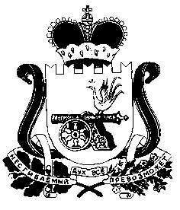

**КАРДЫМОВСКИЙ РАЙОННЫЙ СОВЕТ ДЕПУТАТОВ**

**Р Е Ш Е Н И Е**

**от 10.12.2020 № 29**

О рассмотрении ПРОТЕСТА прокурора Кардымовского района на решение Кардымовского районного Совета депутатов от 28.08.2013 № 62

Рассмотрев ПРОТЕСТ прокурора Кардымовского района на решение Кардымовского районного Совета депутатов от 28.8.2013 № 62, Кардымовский районный Совет депутатов

**РЕШИЛ:**

Рекомендовать Контрольно-ревизионной комиссии муниципального

образования «Кардымовский район» Смоленской области привести в соответствие с действующим законодательством решение Кардымовского районного Совета депутатов от 28.08.2013 № 62 «Об утверждении Положения о Контрольно-ревизионной комиссии муниципального образования «Кардымовский район» Смоленской области».

Председатель Кардымовского районного

Совета депутатов **И.В. Горбачёв**